NPO法人 結いのこころ 様
職員さま向け 出張勉強会のご提案
〜 職員の皆さまの「もしも」と「これから」を支える 〜
ご提案の趣旨
福祉の現場では、利用者さまを支える職員の皆さまご自身の生活基盤の安定が、より良いケアと職員の定着の土台になります。
長寿化が進むなか、金融庁 金融審議会の報告書「高齢社会における資産形成・管理」（2019年）でも、ライフステージに応じて早めに資産形成・管理を考えることの大切さとともに、顧客の立場に立って幅広い相談に応じるアドバイザーの充実が求められています。
医療・介護の現場経験とファイナンシャルプランナーとしての知見を生かし、職員の皆さまの身近な相談役として、職員会議・職員研修などの時間を活用した無料の出張勉強会をご提案いたします。
テーマ候補（例）（1回30〜45分・いずれか1テーマから）
No. | テーマ | 主な内容 | おすすめ対象
1 | 介護職のためのお金の基礎講座 | 給与明細と社会保険の見方、NISA・iDeCoの基本 | 全職員
2 | 病気やケガで働けなくなったときのお金 | 高額療養費・傷病手当金・障害年金など公的保障と、足りない分の備え方 | 全職員
3 | ねんきん定期便の見方と老後のお金 | 年金の受け取り見込みの確認、老後に必要なお金の考え方 | 全職員（特に40代以上）
4 | 認知症と家族のお金 | 資産凍結の仕組み、成年後見・任意後見・家族信託の違い | 相談員・ケアマネジャー
5 | 親の介護とお金 | 介護費用の目安の考え方、介護休業・公的制度の使い方 | 全職員（ご自身の家族のために）
※施設の事業内容や研修計画に合わせて、内容・時間を調整いたします。
実施形式  - 場所：施設内の会議室など（出張開催）  - 時間：30〜45分＋質疑応答（職員会議・研修時間内で可）  - 人数：5名程度から  - 費用：無料  - 資料：受講者用レジュメ、実施報告書（施設控え） |  | お約束  - 勉強会の場で、特定の保険商品・金融商品のご案内は行いません  - 施設や利用者さまの個人情報はお預かりしません  - 個別相談はご希望の方のみ、ご本人からのお申し込みで後日対応します  - 施設の運営・勤務に支障のない日時で実施します
講師プロフィール
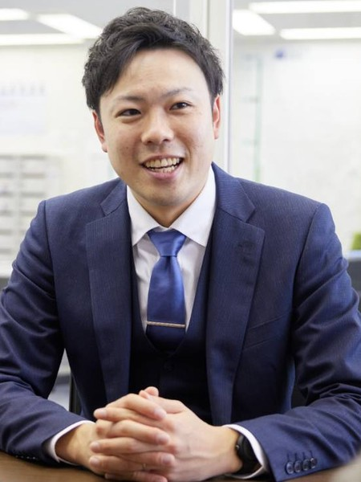 | Gift Your Life株式会社 小野 健汰（おの けんた） ファイナンシャルプランナー
 | 保有資格 | 看護師／保健師／介護支援専門員（ケアマネジャー）／相続診断士／2級ファイナンシャル・プランニング技能士／住宅ローンアドバイザー／こどものお金先生
 | 経歴 | 看護師・保健師・ケアマネジャーとして医療・介護の現場に従事。現在は生命保険・損害保険・金融商品仲介業（IFA）として、個人・法人のライフプランニングを支援
 | 専門分野 | 医療・介護とお金、社会保障制度、相続、住宅ローン、こどものお金、ライフプランニング、保険・資産形成
 | 講師実績 | 相続対策をテーマとしたセミナー等、複数のセミナー登壇歴あり。
 | メッセージ | 「現場の言葉で、お金と備えをわかりやすく」。看護・介護の現場を知る立場から、職員の皆さまとご家族の暮らしの安心づくりをお手伝いします。
お問い合わせ・ご相談
日程・テーマのご希望をお知らせください。打ち合わせ（15分程度）のうえ、内容を確定いたします。

Gift Your Life株式会社 仙台支社 ファイナンシャルプランナー 小野 健汰
〒980-0021 宮城県仙台市青葉区中央4-7-17 ベルザ仙台2階
連絡先 電話：080-1659-3872 メール：k-ono@gyl.jp
▶ 公式LINEからのお申し込みもOK！
右のQRコードから友だち追加し、「勉強会」と送信してください。

